МИНОБРНАУКИ РОССИИ

Федеральное государственное бюджетное образовательное учреждение высшего образования

НИЖЕГОРОДСКИЙ ГОСУДАРСТВЕННЫЙ ТЕХНИЧЕСКИЙ

УНИВЕРСИТЕТ им. Р.Е.АЛЕКСЕЕВА

Институт радиоэлектроники и информационных технологий

Кафедра «Вычислительные системы и технологии»

ОТЧЕТ

по лабораторной работе

по дисциплине «Аппаратное и программное обеспечение

роботизированных систем»

РУКОВОДИТЕЛЬ:

________________ Гай В.Е.

СТУДЕНТ:

________________ Жариков А.П.

17-В-1

Работа защищена «___» ____________

С оценкой ________________________

Нижний Новгород

2020

**1. Сборка робота.**

К каркасу присоединяются 4 мотора, драйвер двигателя, датчик линии, сервопривод, ультразвуковой модуль, плата сенсоров, плата Arduino UNO, bluetooth модуль,инфракрасный приемник. Все подключается в соответствии с спецификацией: G-ground (земля), S-Signal (сигнал), V-Voltage (питание). Для определенности подключим ИК-приемник к 11 порту, na (левые 2 мотора) к 6, nb (правые 2 мотора) к 5.

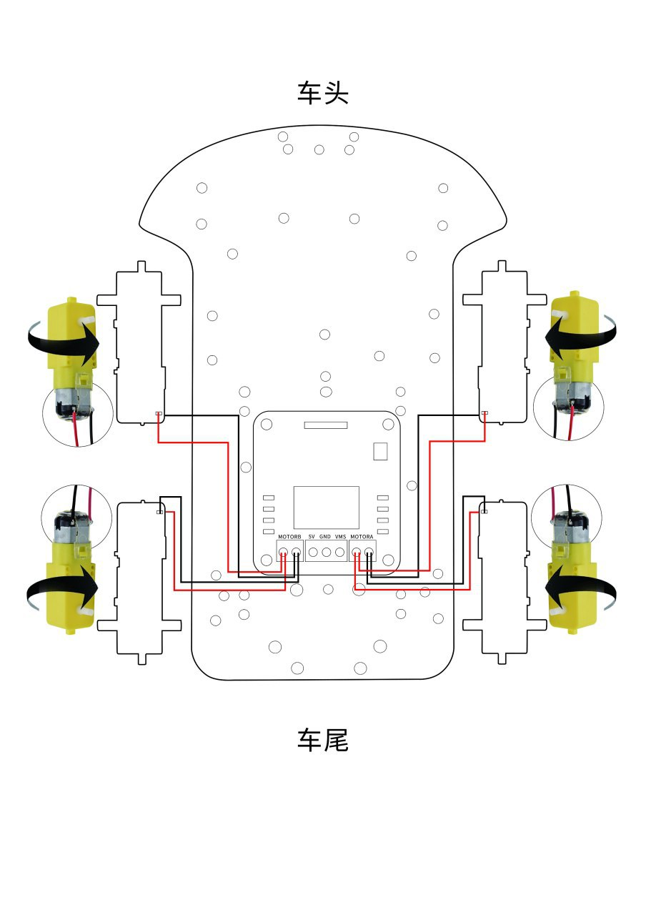

**2. Прошивка робота.**

Прошивка Arduino представляет собой 2 блока: setup() и loop().

Блок setup() выполняется один раз при запуске и предназначен для стартовой инициализации.

Блок loop() циклично выполняется после выполнения блока setup. В него закладывается основная логика работы прошивки.

Работа прошивки: при нажатии той или иной кнопки пульта выбирается функция с соответствующим даной кнопке действием. Передний и задний моторы повернуты друг к другу, поэтому при подаче напряжения на передний он крутит колесо вперед, а при подаче напряжения на задний- назад. Поэтому чтобы ехать вперед, на один нужно подать уровень high, а на другой low. Меняя комбинации этих напряжений, можно заставить робота двигаться вперед, назад, поворачивать налево и направо на месте. Чтобы остановиться, подаем уровень low на все моторы. Регулировать скорость можно с помощью пинов speedpin1 и speedpin2 (левая и правая пара моторов соответственно), в пределах от 0 до 255. С учетом того, что при малых значениях питания будет не хватать, минимальное значение вырастает примерно до 80.

I1 — левое заднее колесо, при подаче напряжении двигает робота вперед.

I2 — левое переднее колесо, при подаче напряжении двигает робота назад.

I3 — правое заднее колесо, при подаче напряжении двигает робота вперед.

I4 — правое переднее колесо, при подаче напряжении двигает робота назад.

Включая 1,3, двигаемся вперед

Включая 2,4, двигаемся назад

Включая 2,3, поворачиваемся в левую сторону

Включая 1,4, поворачиваемся в правую сторону

Выключая все 4, останавливаемся.

Ниже представлен код прошивки для нашего робота.

#include <IRremote.h>

int receiverpin = 11;//Define the infrared receiving signal pin

int pinI1=A1;//Define I1 interface

int pinI2=A0;//Define I2 interface

int speedpin1=6;//The definition of EA (PWM speed control) interface

int pinI3=A3;//Define the I3 interface

int pinI4=A2;//Define the I4 interface

int speedpin2=5;//The definition of EB (PWM speed control) interface

#define ADVAN 0xFF629D //The remote control >> key 7 forward

#define BAC 0xFFA857 //The remote control << key 8 back

#define STO 0xFF02FD //The remote control > > key 6 stop

#define left 0xFF22DD //The remote control - key 5

#define right 0xFFC23D //The remote control + key 4

IRrecv irrecv(receiverpin);//Initialize the

decode_results results;//Define the type of structure

void setup()

{

Serial.begin(9600); //подключить вывод на 9600 порт

irrecv.enableIRIn();// Begin to receive

pinMode(pinI1,OUTPUT);//Define the interface for the output interface

pinMode(pinI2,OUTPUT);//Define the interface for the output interface

pinMode(speedpin1,OUTPUT);//Define the interface for the output interface

pinMode(pinI3,OUTPUT);//Define the interface for the output interface

pinMode(pinI4,OUTPUT);//Define the interface for the output interface

pinMode(speedpin2,OUTPUT);//Define the interface for the output interface

pinMode(receiverpin,INPUT);//Define the interface for the input interface

irrecv.enableIRIn();// Begin to receive

}

void loop()

{

if (irrecv.decode(&results)) //если получен сигнал с пульта то

{

Serial.println(results.value, HEX); вывести код сигнала на порт в hex-записи

switch(results.value)

{

case ADVAN://> > key forward

goForward(255); //вызвать функцию «вперед»

break;

case BAC://< < key back

goBackward(255); //вызвать функцию «назад»

break;

case left://<< turn left key

goLeft(255); //вызвать функцию «поворот в левую сторону»

break;

case right://>> key right

goRight(255); //вызвать функцию «поворот в правую сторону»

break;

case STO://> | key to stop

stopa(); //вызвать функцию «остановка»

break;

default:

delay(100);

Serial.println(results.value); //вывести сигнал,если ничего не подошло

}

irrecv.resume(); // To receive the next value

}

delay(100);

}

void goForward(int a)//go

{

analogWrite(speedpin1,a);//послать на сигнал левого мотора сигнал со скоростью a(255)

analogWrite(speedpin2,a);//послать на сигнал правого мотора сигнал со скоростью a(255)

digitalWrite(pinI1,LOW);//I1 не крутить

digitalWrite(pinI2,HIGH);//I2 крутить

digitalWrite(pinI3,LOW);//I3 не крутить

digitalWrite(pinI4,HIGH);//I4 крутить вперед

delay(100);//Delay time 100 milliseconds

}

void goBackward(int a)//back

{

analogWrite(speedpin1,a); //послать на сигнал левого мотора сигнал со скоростью a(255)

analogWrite(speedpin2,a); //послать на сигнал левого мотора сигнал со скоростью a(255)

digitalWrite(pinI1,HIGH); //I1 крутить

digitalWrite(pinI2,LOW); //I2 не крутить

digitalWrite(pinI3,HIGH); //I3 крутить

digitalWrite(pinI4,LOW); //I4 не крутить

delay(100);

}

void goLeft(int a)//Left

{

analogWrite(speedpin1,a); //послать на сигнал левого мотора сигнал со скоростью a(255)

analogWrite(speedpin2,a);//послать на сигнал правого мотора сигнал со скоростью a(255)

digitalWrite(pinI1,LOW); //I1 не крутить

digitalWrite(pinI2,HIGH); //I2 крутить

digitalWrite(pinI3,HIGH); //I3 крутить

digitalWrite(pinI4,LOW); //I4 не крутить

delay(100);

}

void goRight(int a)//Right

{

analogWrite(speedpin1,a); //послать на сигнал левого мотора сигнал со скоростью a(255)

analogWrite(speedpin2,a); //послать на сигнал правого мотора сигнал со скоростью a(255)

digitalWrite(pinI1,HIGH); //I1 крутить

digitalWrite(pinI2,LOW); //I2 не крутить

digitalWrite(pinI3,LOW); //I3 не крутить

digitalWrite(pinI4,HIGH); //I4 крутить

delay(100);

}

void stopa()//stop

{

digitalWrite(pinI1,LOW); //I1 не крутить

digitalWrite(pinI2,LOW); //I2 не крутить

digitalWrite(pinI3,LOW); //I3 не крутить

digitalWrite(pinI4,LOW); //I4 не крутить

delay(100);

}